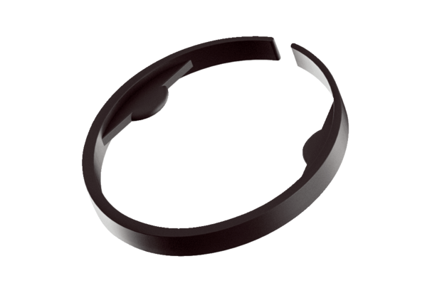Скоба MA-KL63Комплект поставки: 10 штукАссортимент: К
Номер артикула: 0059.2134Изготовитель: MAICO

